**D1384** *scheda creata il 28 febbraio 2025*

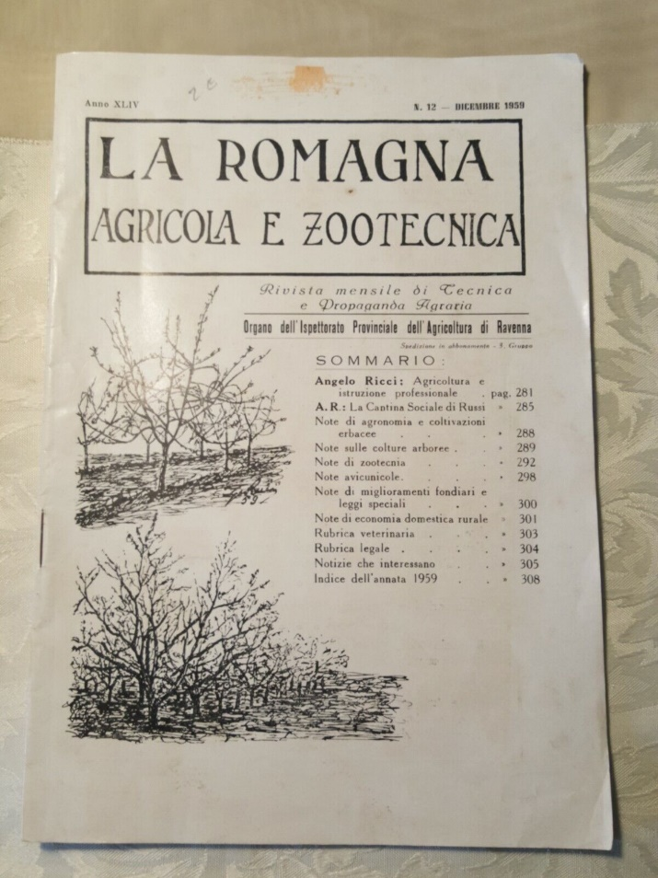**Descrizione storico-bibliografica**

\***Rivista agricola e commerciale della provincia di Ravenna** : bollettino mensile della Cattedra ambulante d'agricoltura e della Camera di commercio ed arti della provincia di Ravenna. - Anno 1, n. 1 (gennaio 1907)-anno 13, n. 1/2 (gen./feb. 1919). - Ravenna : Tip. lit. Ravegnana, 1907-1919. - 12 volumi ; ill. ; 23 cm. ((Da anno 11, n. 10/11 (ott./nov. 1917): Rivista agricola e commerciale per la provincia di Ravenna. - CUBI 509497. - BNI 1907-2361. - RAV0234264

Variante del titolo: *Rivista agricola e commerciale per la provincia di Ravenna.

Autori: Cattedra ambulante di agricoltura <Ravenna> ; Camera di commercio ed arti <Ravenna ; 1862-1910>

La \***Romagna agricola industriale e commerciale**. - Anno 23 [i.e. 13], n. 2/3 (feb.-mar. 1919)-anno 20, n. 11/12 (nov.-dic. 1926). - Ravenna : [s. n.], 1919-1926. - 8 volumi ; 23 cm. ((Mensile. - In allegato indice annuale per materia. - RAV0234268

Autore: Cattedra ambulante di agricoltura <Ravenna>

La \***Romagna agricola e zootecnica** : organo della Cattedra ambulante di agricoltura per la provincia di Ravenna. - Anno 21, n. 1 (gennaio 1927)-anno 63, fasc. non numerato (1978/79). - Ravenna : Cattedra ambulante di agricoltura, 1927-1979. - volumi : ill. ; 23 cm. ((Mensile; semestrale dal 1975. - Sottotitolo, ente responsabile e editore variano; dal 1957: rivista mensile di tecnica e propaganda agraria; dal 1965: rivista mensile ... edita dall'Azienda zootecnica ravennate presso l'Ispettorato provinciale dell'agricoltura di Ravenna. - Non pubblicato: 1938-1946. – Direttore: Mario Marani. - RAV0234743; PUV0782783; UFI0367180

Nel 1937 continua parzialmente con: *Rivista di frutticultura [IT2746]

Autori:

dal 1927 al 1937: Cattedra ambulante di agricoltura <Ravenna>

dal 1947 al 1949: Consorzio agrario provinciale <Ravenna>

dal 1947 al 1964: Italia : Ispettorato provinciale dell'agricoltura <Ravenna>

dal 1965 al 1966: Azienda zootecnica ravennate

dal 1967 al 1974: Azienda agraria e zootecnica ravennate Mario Marani

dal 1975 al 1979: Azienda agricola sperimentale Mario Marani <Ravenna>

Soggetto: Agricoltura – Romagna – 1907-1979; Zootecnica – Romagna – 1907-1979